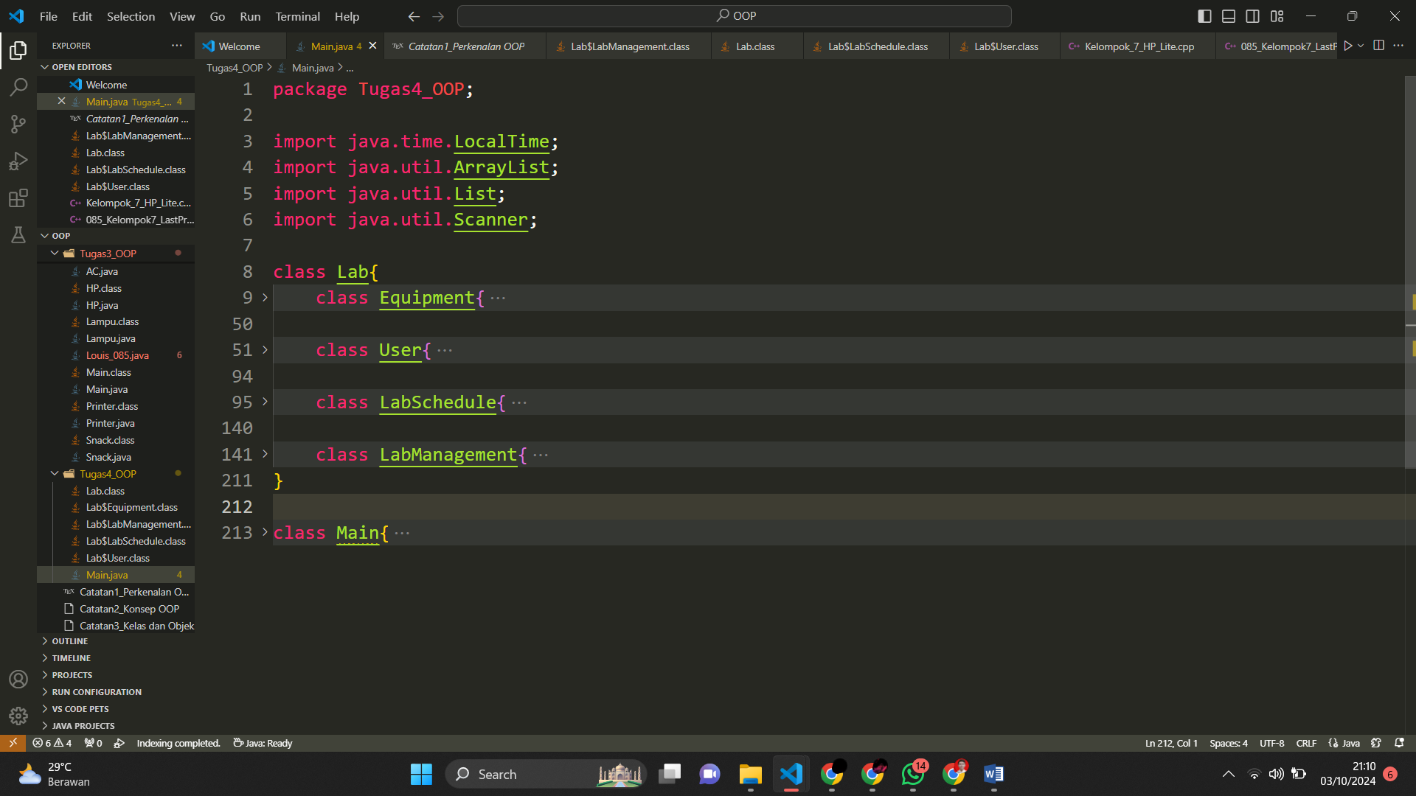

Dalam studi kasus 1, untuk membuat aplikasi manajemen lab sederhana dengan menerapkan PBO. Pada studi kasus kali ini, saya menggunakkan Lab RPL sebagai studi kasus saya. Manajemen Lab RPL membutuhkan 4 class. 4 Class tersebut terdiri atas

1. Class Equipment untuk menyimpan data peralatan yang ada di dalam lab

Atributnya terdiri atas nama peralatan, ID, dan kondisi (apakah masih baru, rusak ringan atau rusak berat)

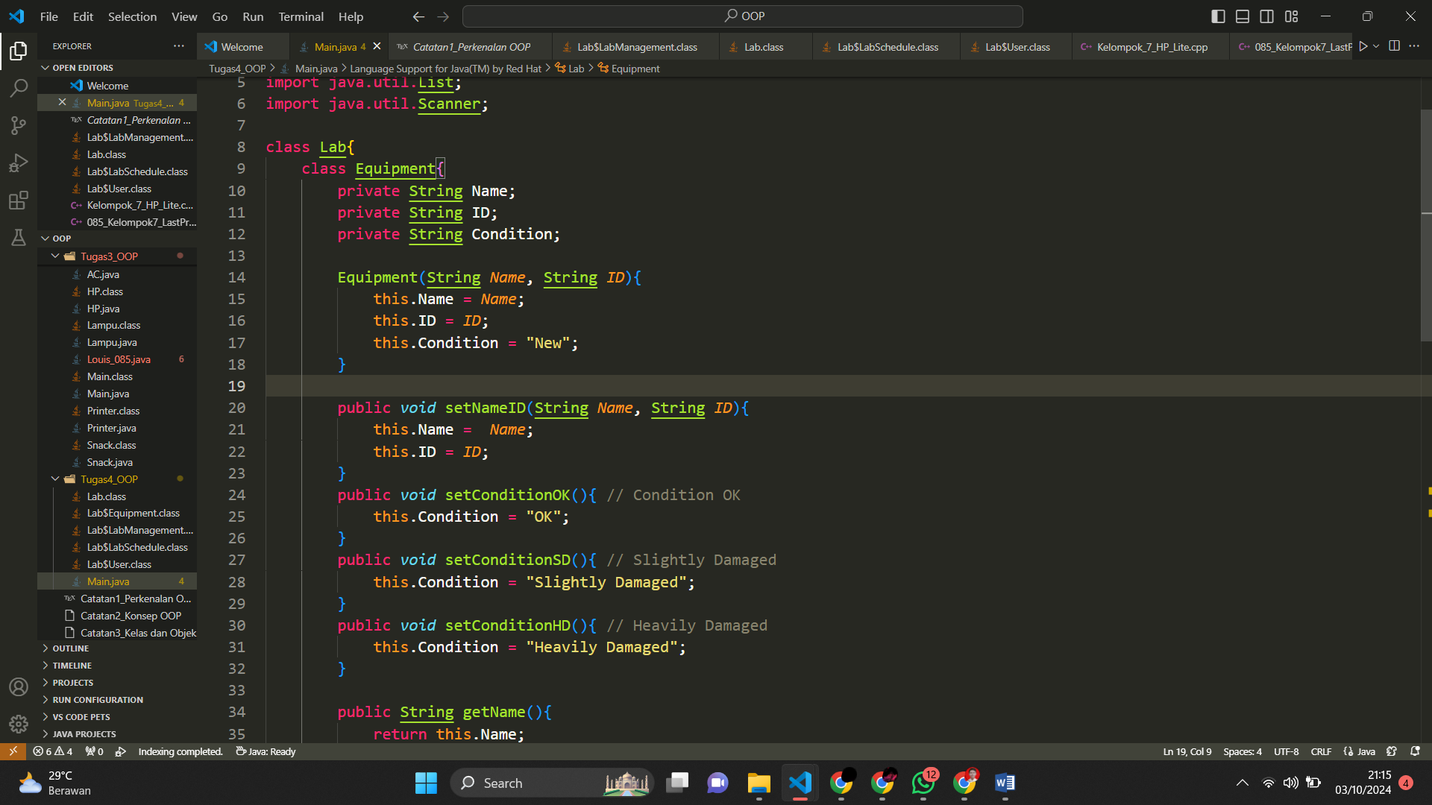

1. Class User untuk menyimpan data pengguna lab

Atributnya terdiri atas nama pengguna, ID, dan jabatan (apakah sebagai dosen, asisten lab, atau pengunjung)

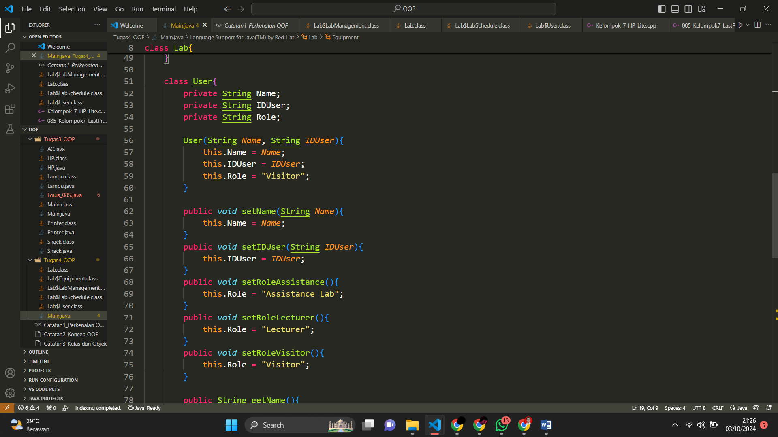

1. Class LabSchedule untuk menyimpan data penggunaan lab

Atributnya terdiri atas pengguna, tanggal pengunaan, dan waktu penggunaan (start dan finish)

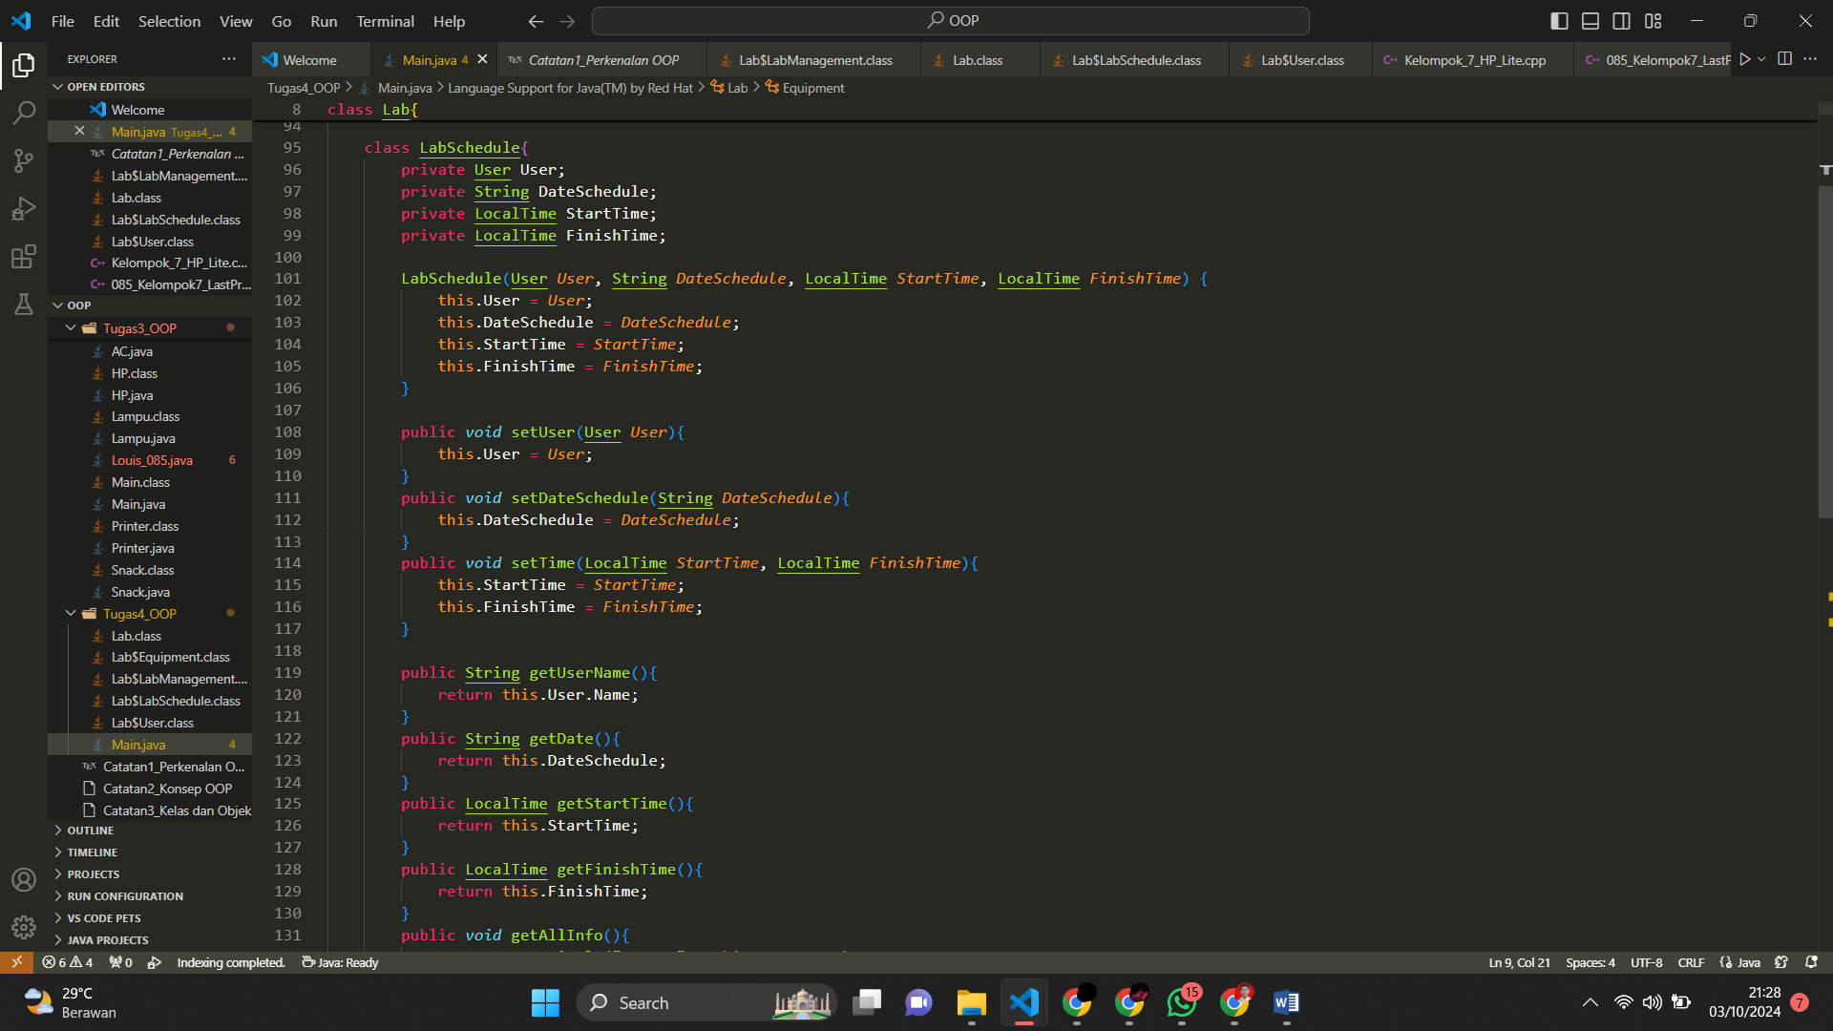

1. Class LabManagement untuk menyimpan data array dari object Equipment, User, LabSchedule serta class untuk melakukan manajemen dari data array” tersebut

Atributnya terdiri atas pdata array dari object Equipment, User, LabSchedule

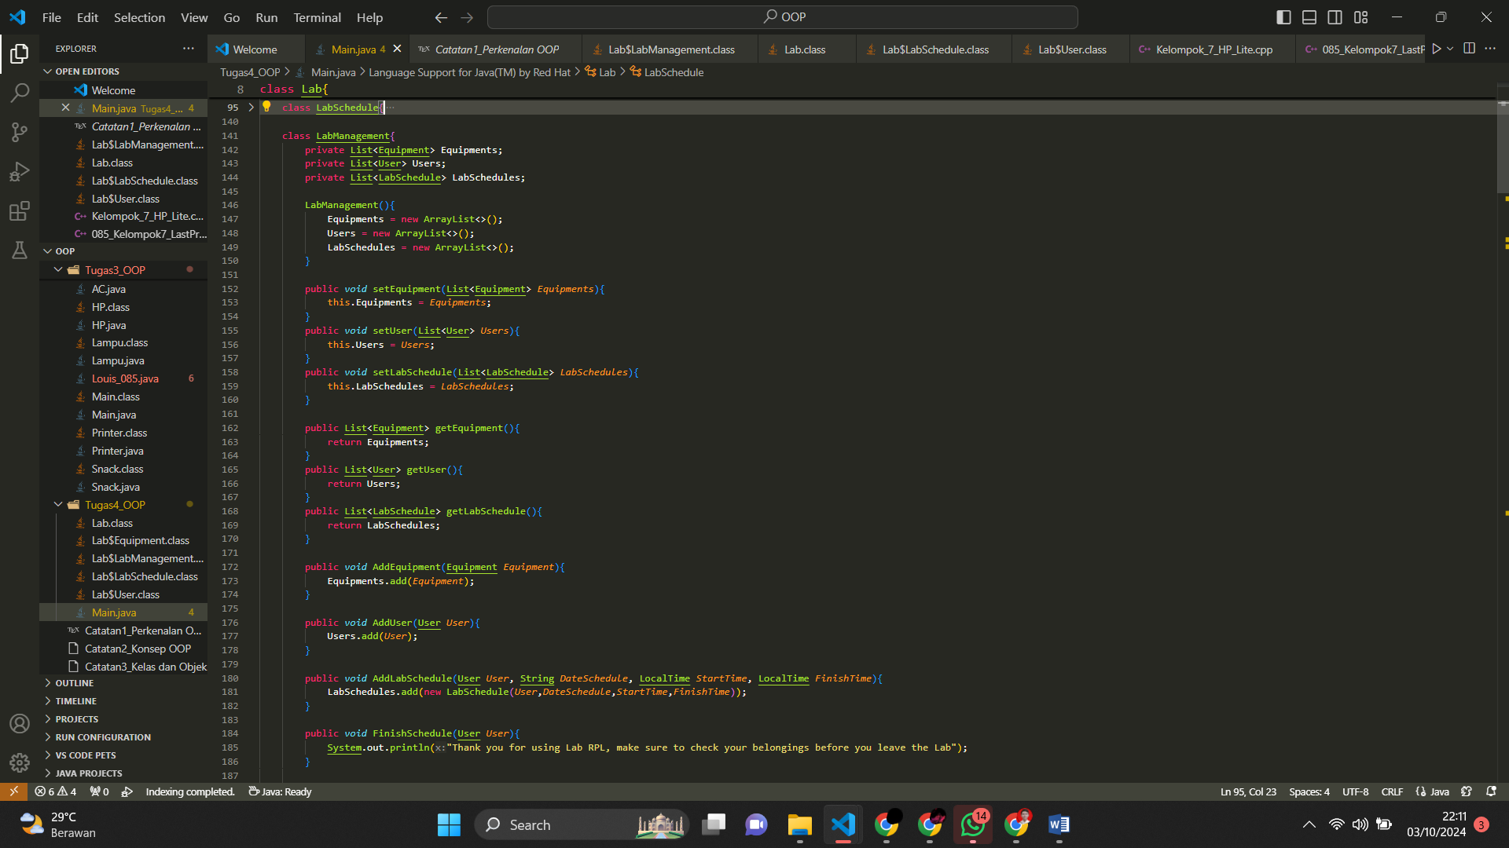

Berikut adalah tampilan dari manajemen Lab

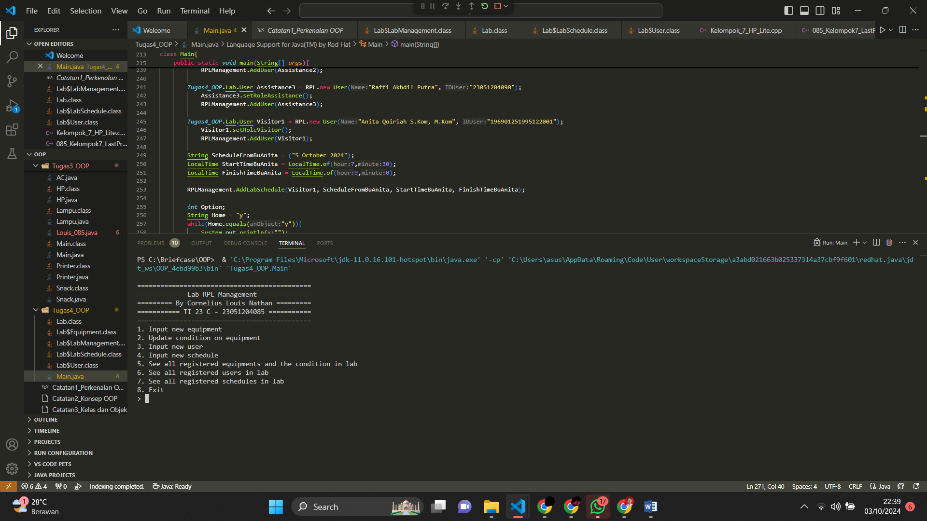

Terdapat 8 menu yang diakses dengan menginputkan angka dari range 1-8

1. Input new equipment (merupakan method dari Class Equipment dan Class LabManagement)
2. Update condition on equipment (merupakan method dari Class Equipment dan Class LabManagement)
3. Input new user (merupakan method dari Class User dan Class LabManagement)
4. Input new schedule (merupakan method dari Class LabSchedules dan Class LabManagement)
5. See all registered equipments and the condition lab (merupakan method dari Class Equipment dan Class LabManagement)
6. See all registered users in lab (merupakan method dari Class Equipment dan Class LabManagement)
7. See all registered schedules in lab (merupakan method dari Class LabSchedules dan Class LabManagement)
8. Exit untuk keluar

Berikut yang terjadi apabila kita mengakses menu 1

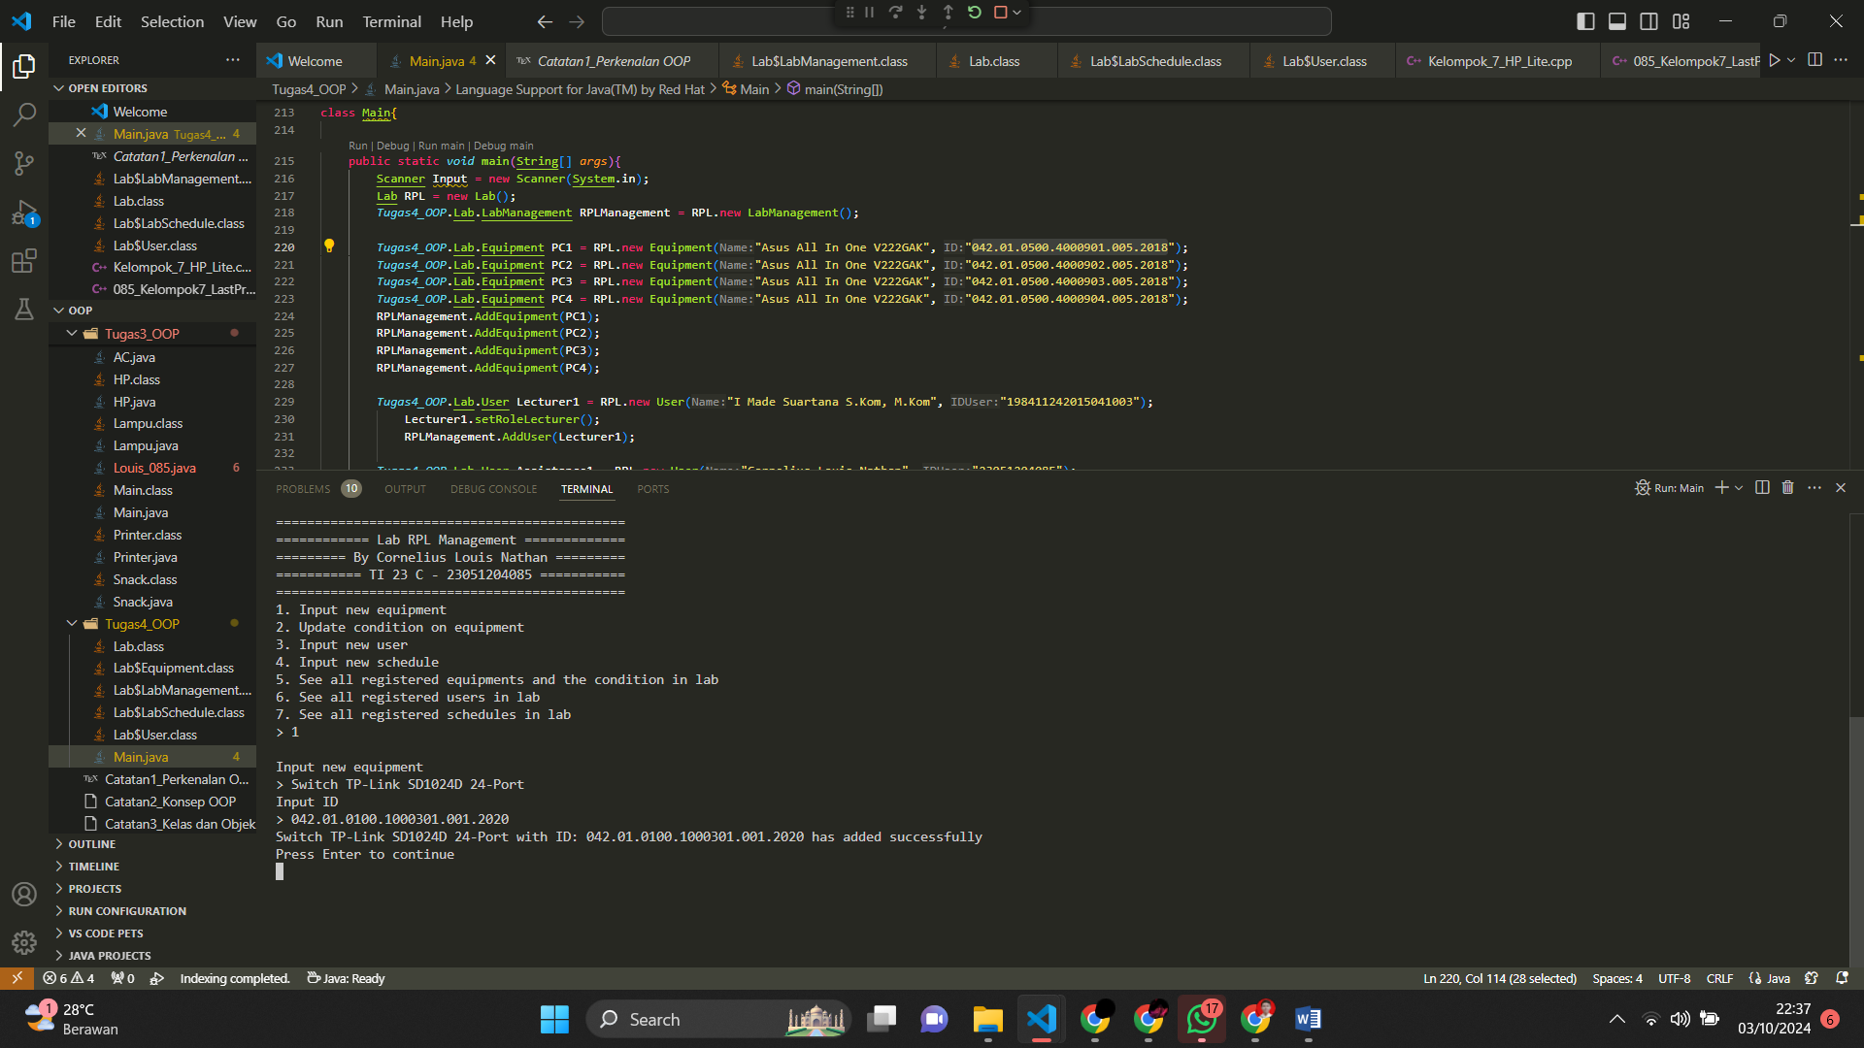

Equipment yang diinput akan disimpan dalam class Equipment maupun class LabSchedules

Berikut yang terjadi apabila kita mengakses menu 2

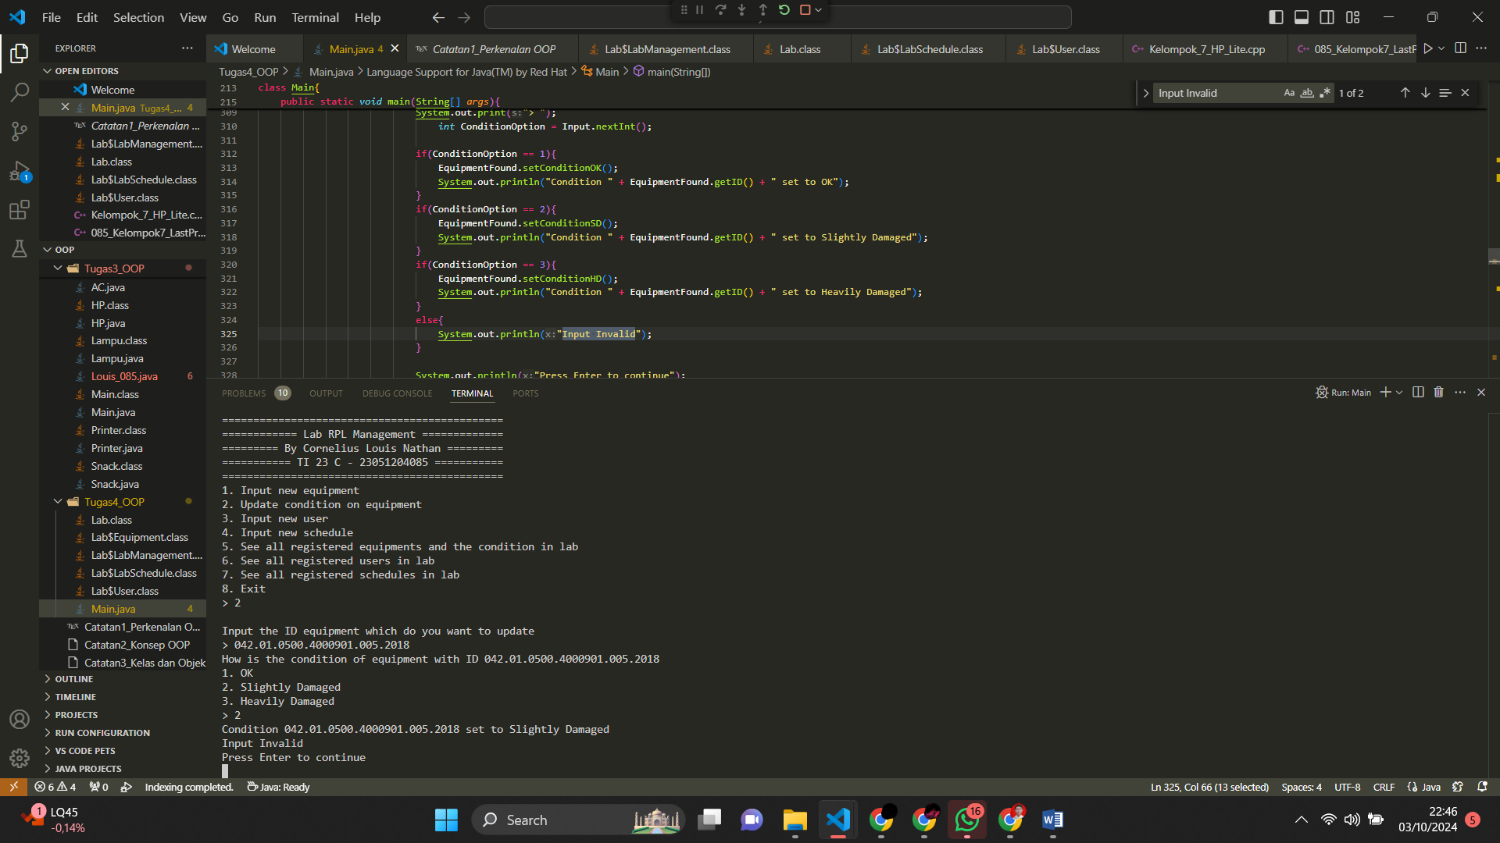

Perubahan kondisi pada suatu object Equipment akan disimpan dalam class Equipment maupun class LabManagement

Berikut yang terjadi apabila kita mengakses menu 3

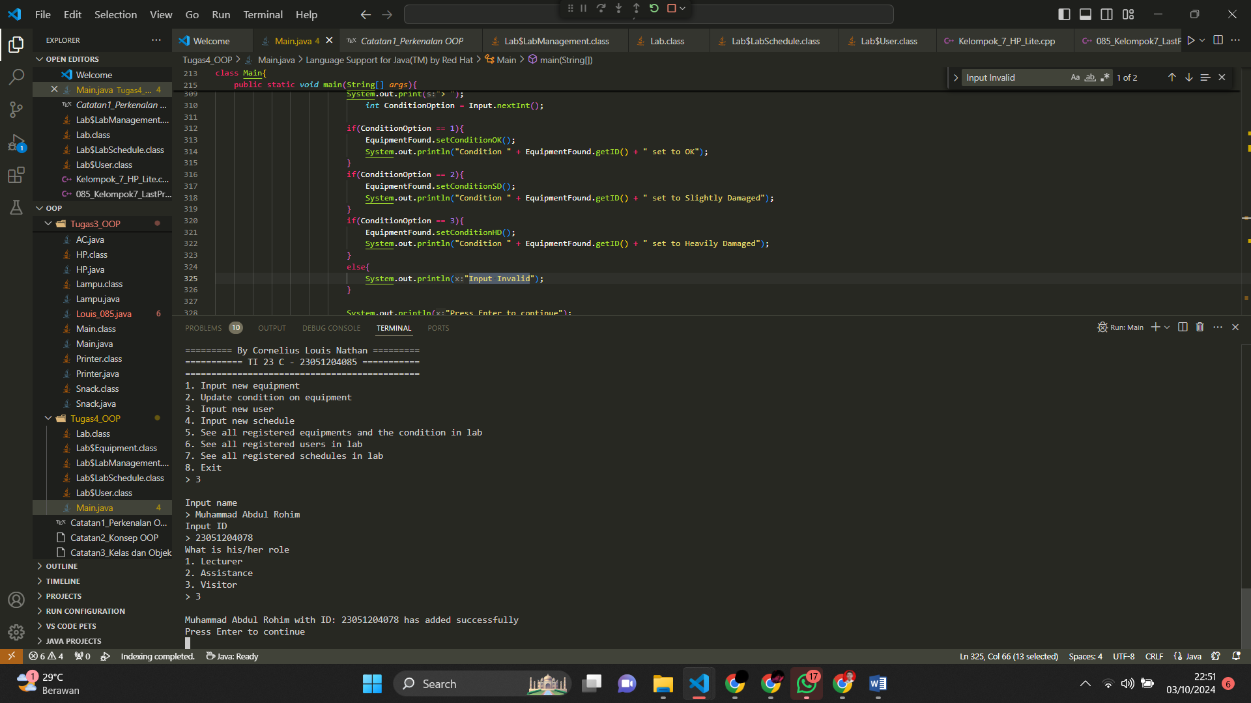

Penambahan object baru untuk Class Users akan disimpan dalam class Users dan class LabManagement

Berikut yang terjadi apabila kita mengakses menu 4

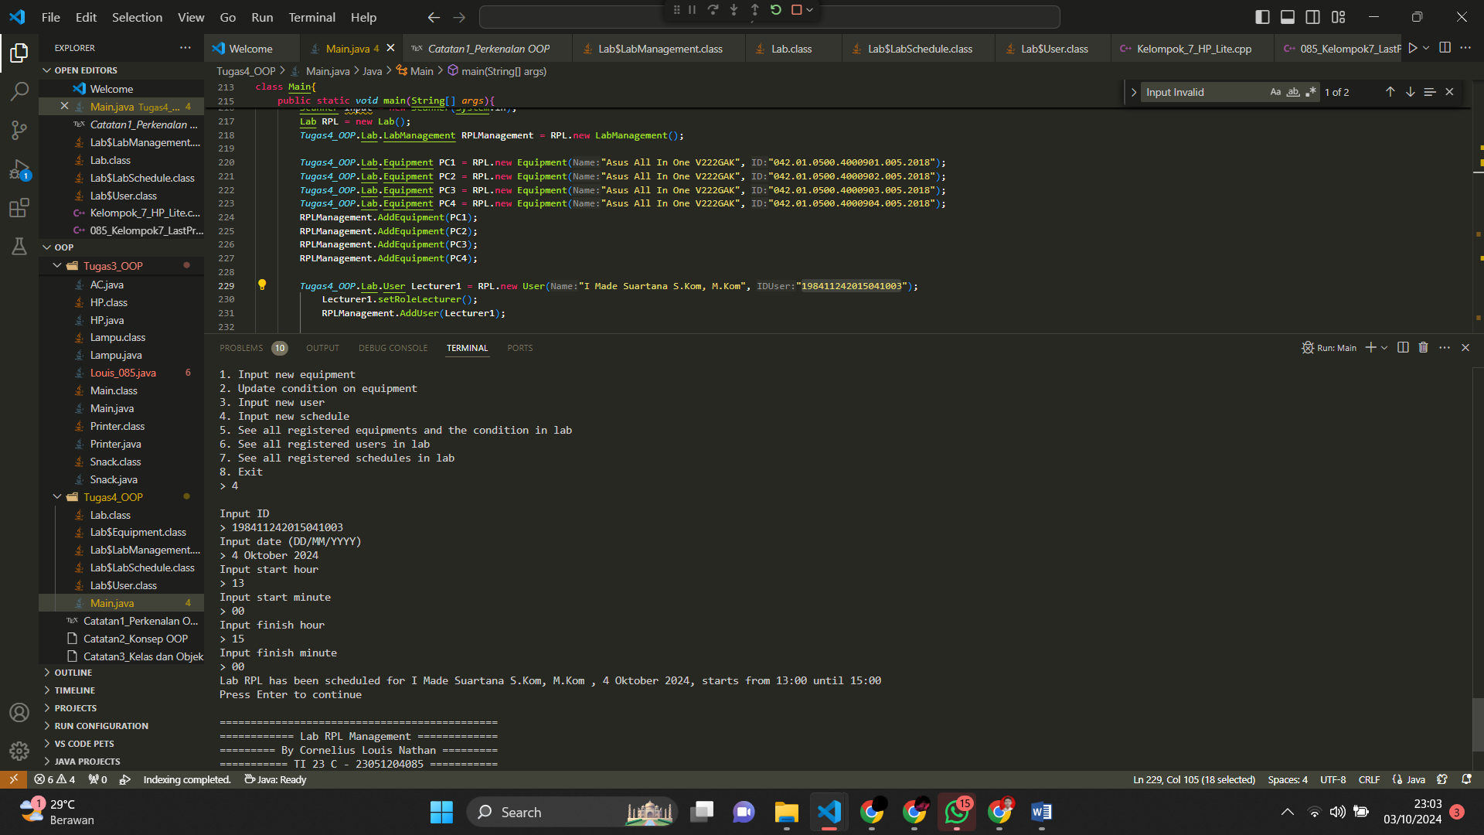

Penambahan object baru untuk Class LabSchedules akan disimpan dalam class LabSchedules dan class LabManagement

Berikut yang terjadi apabila kita mengakses menu 5

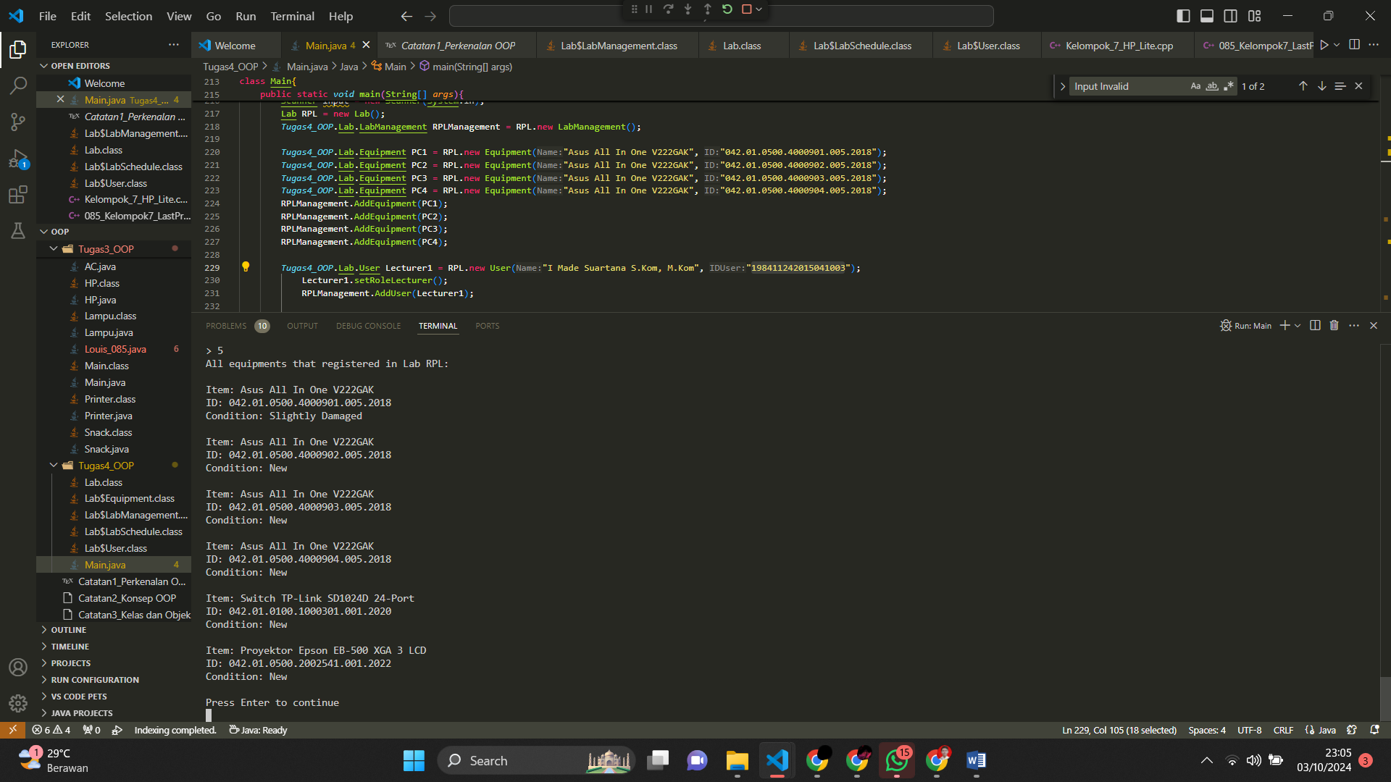

Maka, akan menampilkan semua object yang ada untuk class Equipment

Berikut yang terjadi apabila kita mengakses menu 6

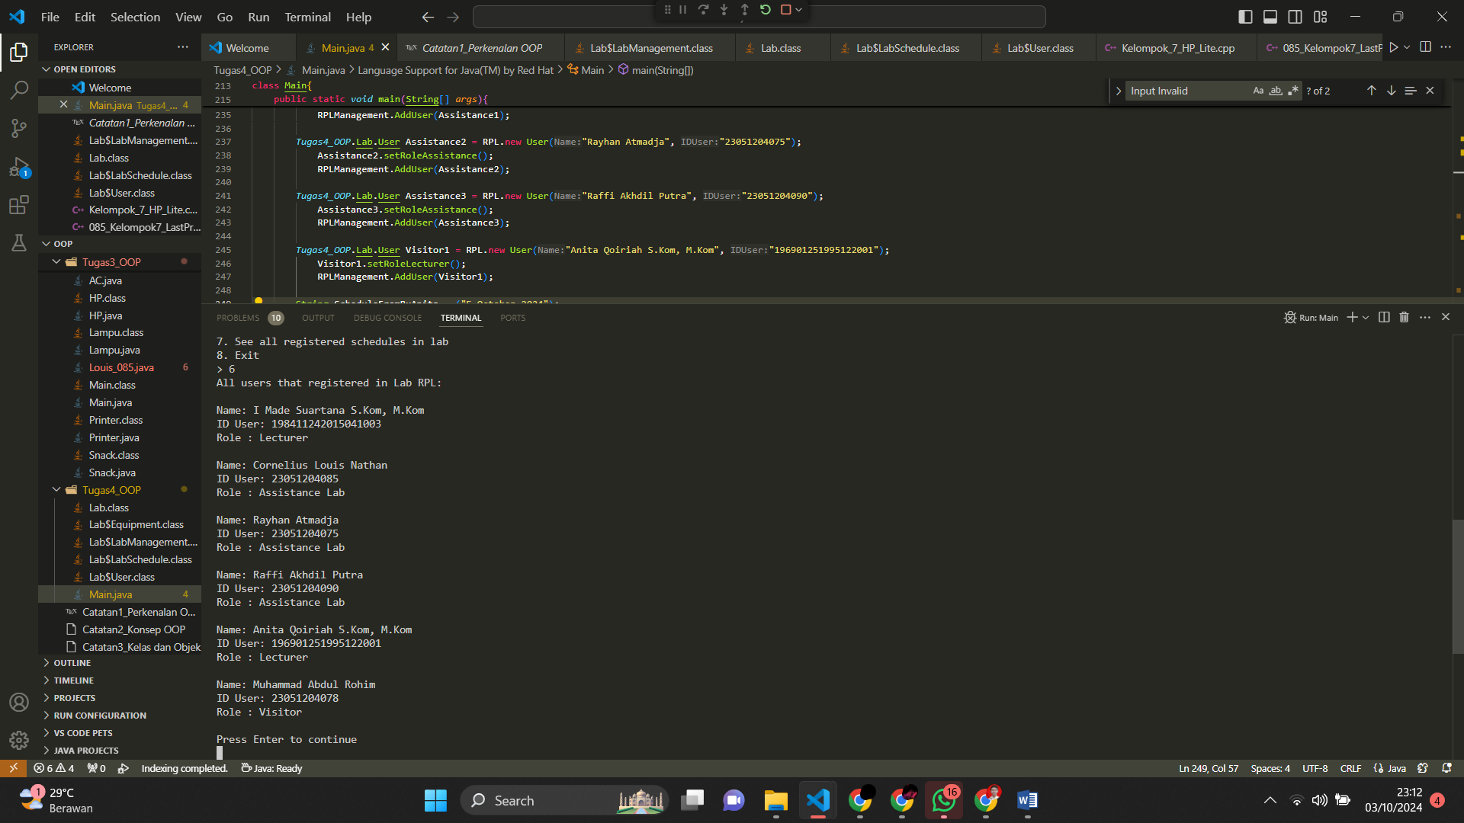

Maka, akan menampilkan semua object yang ada untuk class Users

Berikut yang terjadi apabila kita mengakses menu 7

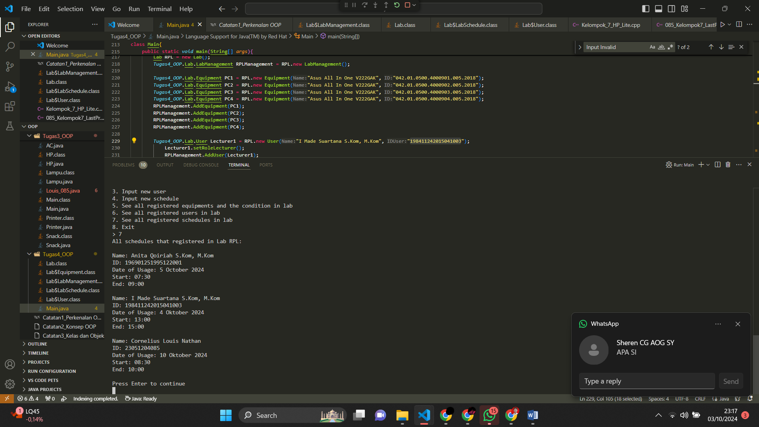

Maka, akan menampilkan semua object yang ada untuk class LabManagement